学 号： | U201617007

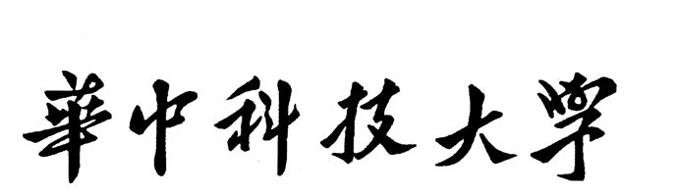

课 程 设 计

题 目 | 打印水仙花数
学 院 | 软件学院
专 业 | 软件工程
班 级 | 软件1601
姓 名 | 赵楠
指导教师 | 曹华

2018 | 年 | 01 | 月 | 4 | 日

课程设计任务书

学生姓名： 赵楠 专业班级： 软件1601
指导教师： 曹华 工作单位： 软件学院
题目: 打印水仙花数
初始条件：
理论：完成了《汇编语言程序设计》课程，对80X86系列编程结构和指令系统有了较深入的理解，已掌握了汇编语言程序设计的基本方法和技巧。
实践：完成了《汇编语言程序设计》的基本实验，熟悉了汇编语言程序的设计环境并掌握了汇编语言程序的调试方法。

要求完成的主要任务:
进一步理解和掌握较复杂程序的设计方法，掌握子程序结构、宏指令的设计和友好用户界面的设计。具体的设计任务及要求：
- 键盘输入一个大整数n；
- 将小于n的水仙花数打印出来（各位数字的立方和等于该数本身）；
- 程序采用子程序结构或宏指令，结构清晰；
- 友好清晰的用户界面，能识别输入错误并控制错误的修改。

在完成设计任务后，按要求撰写课程设计说明书；对课程设计说明书的具体要求请见课程设计指导书。
阅读资料：
1）《80X86汇编语言程序设计（王元珍等）》例5.12
2）《汇编语言（王爽第3版）》实验1、实验2、实验3
时间安排：
设计安排二周：第18周：完成系统分析及设计，初步代码编写。
第19周：完成程序调试，撰写课程设计报告。

指导教师签名： 2018年 月 日

打印水仙花数
- 需求说明
1.1设计要求：
进一步理解和掌握较复杂程序的设计方法，掌握子程序结构的设计和友好用户界面的设计。
具体的设计任务及要求：
1.输入一个三位整数n；
2.将小于n的水仙花数打印出来（各位数字的立方和等于该数本身）；
3.程序采用子程序结构或宏指令，结构清晰；
4.友好清晰的用户界面，能识别输入错误并控制错误的修改。
1.2设计说明
所谓“水仙花数”是指一个3位数，其个、十、百位数字的立方和等于其本身。
1.3功能简述
程序可以输入一个三位数，若输入有误则提示错误，并提示重新输入，若输入正确，系统将显示出所有大于等于100，并且小于等于输入数字的水仙花数。
然后提示是否继续，若用户输入y或Y，则系统回到最开始的状态，若输入n或N,则退出系统，若为其他则提示错误，并重新输入。
- 设计说明（简要的分析与概要设计）
2.1简要分析
2.1.1原理说明
模块说明：
子程序名 | 功能 | 基本实现
GET_INPUT | 获取键盘输入三位数字 | 通过INT 21H号中断获取键盘输入
INPUT_CHECK | 输入检测，判断是否为数字 | 通过两次比较，第一次与‘0’比较，判断是否不小于，第二次与‘9’比较，判断是否不大于，都满足则ok
JUDGE_lOW_BORDER | 判断输入数字是否是大于100的 | CMP与0进行比较判断即可
INPUT_ERROR | 输入错误处理模块 | 输出错误信息，同时自增CX，让循环仍然能够获取三位数字，在继续循环
INPUT_RIGHT | 输入正确处理模块 | 存储输入数字，循环继续
CONTINUE | 循环继续 | 通过LOOP S2来使循环得到三位数字，同时输出三位数字以检测模块是否正确执行
SWITCH_INPUT | 输入转换，即将输入字符转换为一个二进制数字 | 将输入数字减去’0’即可获取输入数字（字符），的二进制（原因：ASCII码），再讲位数乘上10或者100
SWITCH_NUM_SYS | 进制转换及存储 | 将当前循环中的数字转化为三个数存储，如123转化为1， 2， 3分别存储，用于后面计算水仙花数
CAL_CUBE | 计算水仙花立方 | 将存储的三个数字分别计算立方并相加
JUDGE_NARC_NUM | 判断水仙花数，是则显示 | 通过CMP指令比较数字或者立方和是否相等，相等则显示
IF_CONTINUE | 一轮之后是否继续 | 通过获取键盘输入判断
CONTINUE_CHECK | 是否继续输入判断 | 通过CMP指令，让输入字符与 y,Y,n,N比较并跳转到相应模块
CONTINUE_NEXT_ROUND | 继续下一轮 | 跳转到ＳＴＡＲＴ
CONTINUE_ERROR | 继续下一轮判断的时候输入错误 | 显示输入错误信息，并JMP到IF_CONTINUE继续输入模块
STOP | 输入ｎ退出 | 通过MOV AX, 4C00H 和INT 21H结束程序

2.1.2程序流程图
键盘输入
输入检测
no
错误处理
ok
三次循环结束
输入存储
水仙花数循环
判断是否为水仙花数

循环结束

No
判断是否继续
continue
ok
显示
结束

no

2.2 数据段设计
说明：
NUMS 分别存储三个数字，CUBES分别存储三位数字的立方
MSG1，MSG2，MSG3，MSG4，MSG5，MSG6为各种提示信息
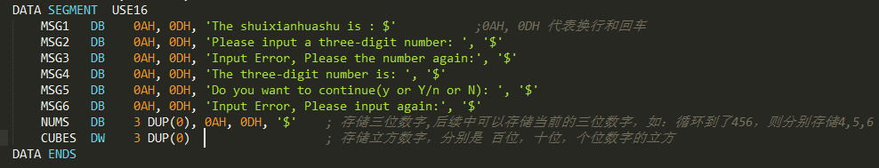
- 主要子程序（或宏指令）设计与描述
程序描述在每个子程序的前面都有注释介绍，重要语句都有注释以及解释。
主程序：

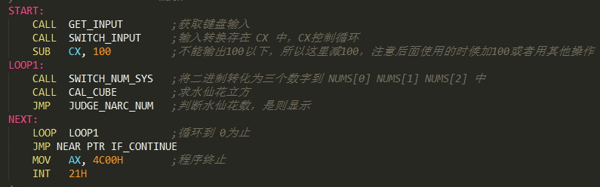
子程序：
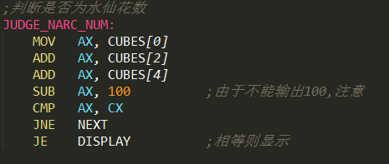
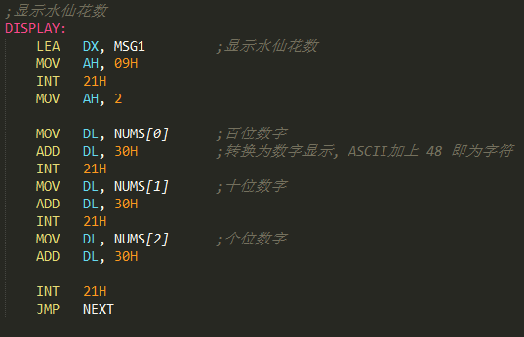
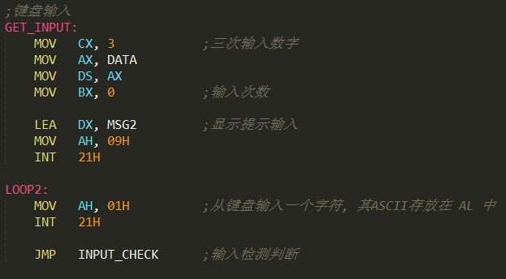
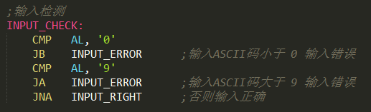
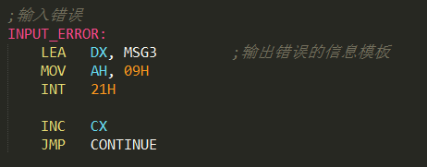
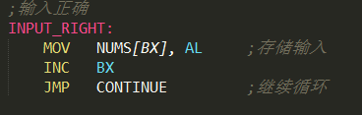
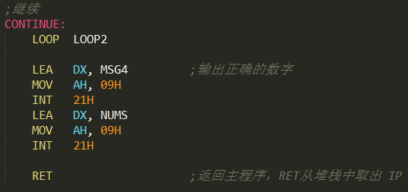
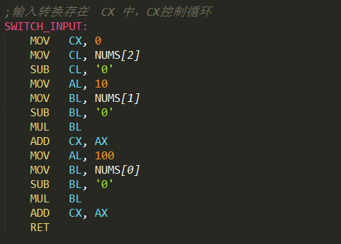
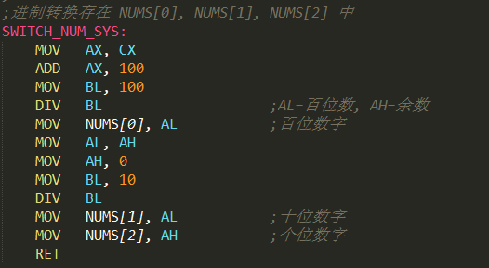
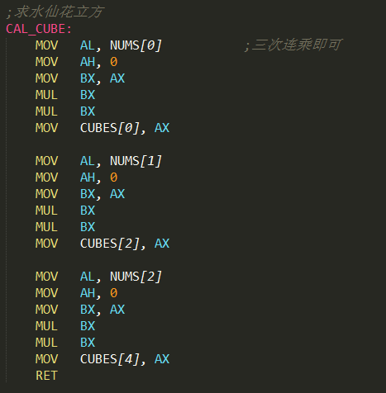
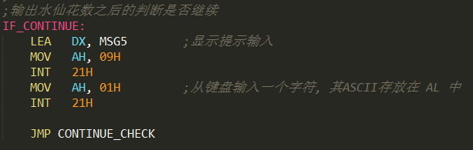
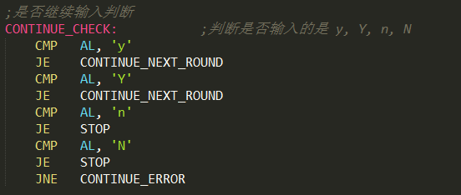
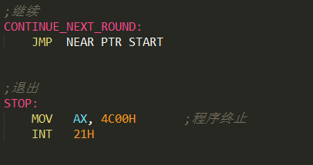
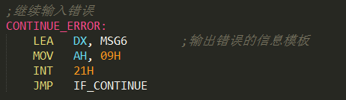
4.源程序与执行结果
4.1源程序代码
（源代码文件.ASM单独提供，和本文档一起打包压缩，以班级_姓名_学号.rar(例如：软工1601_张XXX_2016231231.rar)统一交给各班学习委员，各班学习委员收齐后统一发到邮箱：138086900@qq.com）

4.2 测试
4.2.1 测试用例
测试结果说明：
- 输入789 ，输出水仙花数407， 371， 370， 153
- 输入y，程序继续，重新输入上限数值
- 输入367，输出水仙花数 153
- 输入y，程序继续，重新输入上限数值
- 输入067，程序发现其输入数字小于100，提示输入数字太小，重新输入
- 输入a，提示输入错误重新输入数值
- 输入 371，输出水仙花数 371,370,153
- 输入N，退出程序
    - 测试结果
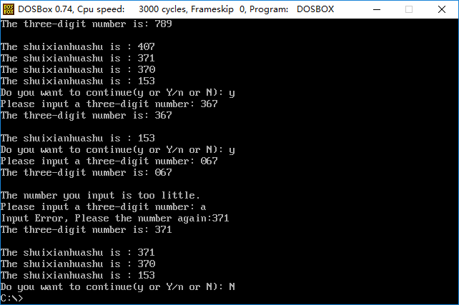

5.总结
虽然本次课设较为简单，但是不管是什么程序，都需要清晰的结构，程序必须模块化，这样才能便于测试，便于扩展，便于修改，汇编很多指令必须了解其原理。做课设过程中，遇到很多的bug，而原因则是很多指令不知其原理，只是学习了指令的作用，这次课设让我学会了很多指令的原理。这次课设代码量不大只有两百行左右，但是用C语言或者其他的更高级一点的语言写的话，代码量会大大缩减，让我感受到了汇编的力量。同时汇编课设让我初步理解了其他高级语言相应语法背后的原理，受益匪浅。

6.参考资料
王爽的《汇编语言》以及 王元珍老师的《80X86汇编语言程序设计》

本科生课程设计成绩评定表
班级： 姓名： 学号：
序号 | 评分项目 | 满分 | 实得分
1 | 学习态度认真、遵守纪律 | 10
2 | 设计分析合理性 | 10
3 | 设计方案正确性、可行性、创造性 | 20
4 | 设计结果正确性 | 40
5 | 设计报告的规范性 | 10
6 | 设计验收 | 10
 |  | 总得分/等级
评语：

注：最终成绩以五级分制记。优（90-100分）、良（80-89分）、中（70-79分）、
及格（60-69分）、60分以下为不及格

指导教师签名：
2018年 月 日

